**Ejercicio Genérico M12D: Ordenar secuencias según texto con imagen**

**\*** Nombre del guión a que corresponde el ejercicio

MA_11_02_CO

**DATOS DEL RECURSO**

**\*** Título del recurso (**65** caracteres máx.)

Refuerza tu aprendizaje: Comportamiento de la variación de la función desde su representación grafica

**\*** Descripción del recurso

Actividad en la que se practica como se puede identificar la concavidad de una función y el comportamiento en la variación que estas propiedades determinan.

**\*** Palabras clave del recurso (separadas por comas ",")

“Variación”, “Función”

**\*** Tiempo estimado (minutos)

5 min

**\*** Acción didáctica (indicar sólo una)

|  |  |  |  |  |  |  |  |
| --- | --- | --- | --- | --- | --- | --- | --- |
| Exposición |  | Ejercitación | X | Preguntas con respuesta libre |  | Juegos |  |
| Estudio |  | Proyecto |  | Evaluación |  | Generador de actividades |  |

**\*** Competencia (indicar sólo una)

|  |  |  |  |
| --- | --- | --- | --- |
| … en comunicación lingüística |  | … matemática | X |
| … en el conocimiento y la interacción con el mundo físico |  | Tratamiento de la información y competencia digital |  |
| … social y ciudadana |  | … cultural y artística |  |
| … para aprender a aprender |  | Autonomía e iniciativa personal |  |

**\*** Tipo de Media (indicar sólo una)

|  |  |  |  |  |  |  |  |
| --- | --- | --- | --- | --- | --- | --- | --- |
| Secuencia de imágenes |  | Video |  | Animación |  | Interactivo |  |
| Actividad | X | Web |  | Mapa conceptual |  | Audio |  |
| Texto |  | Imagen |  | Documento |  |  |  |

**\*** Nivel del ejercicio, 1-Fácil, 2-Medio ó 3-Difícil

**DATOS DEL EJERCICIO**

COPIA EL TÍTULO DEL RECURSO PARA EL TÍTULO DEL EJERCICIO AL MENOS QUE SEA DIFERENTE. RECUERDA EL TÍTULO NO DEBE REBASAR LOS 86 CARACTERES.

**\*** Título del ejercicio (**86** caracteres máx.)

Refuerza tu aprendizaje: Comportamiento de la variación de la función desde su representación grafica

**\*** Grado del ejercicio (Primaria o Secundaria); “P” o “S”

S

**\*** Enunciado (Instrucción **193** caracteres máximo)

La grafica de la función relaciona la altura a la que se encuentra una cometa con respecto al tiempo que transcurre, el orden correcto de los sucesos es:

Más información (ventana flotante)

Mostrar al inicio del ejercicio ventana Más información (S/N)

Mostrar calculadora (S/N)

Escriba los **elementos** (respuesta) en la secuencia correcta, una por línea, EJEMPLO:

Lávate las manos con jabón y luego con un poco de alcohol

Empapa un pedazo de algodón con alcohol

Toma la jeringa

Etcétera…

**\*** Orden inicial (**12** caracteres máximo EJEMPLOS: “Inicio”, “Comienza con”, “Mayor”, “Relevante”)

La cometa se encuentra en el aire a una altura determinada.

**\*** Orden final (**12** caracteres máximo EJEMPLOS: “Final”, “Termina en”, “Menor”, “Irrelevante)

La cometa se encuentra a la misma altura con la que inicio.

**\*** IMAGEN:

**\*** Nombre de archivo Shutterstock o descripción de ilustración a crear

Hacer la grafica de la función como se muestra en la foto, manteniendo la linealidad concavidad crecimiento o decrecimiento, si es posible colocar una cometa en el ultimo punto de la función y un niño que la vuele.

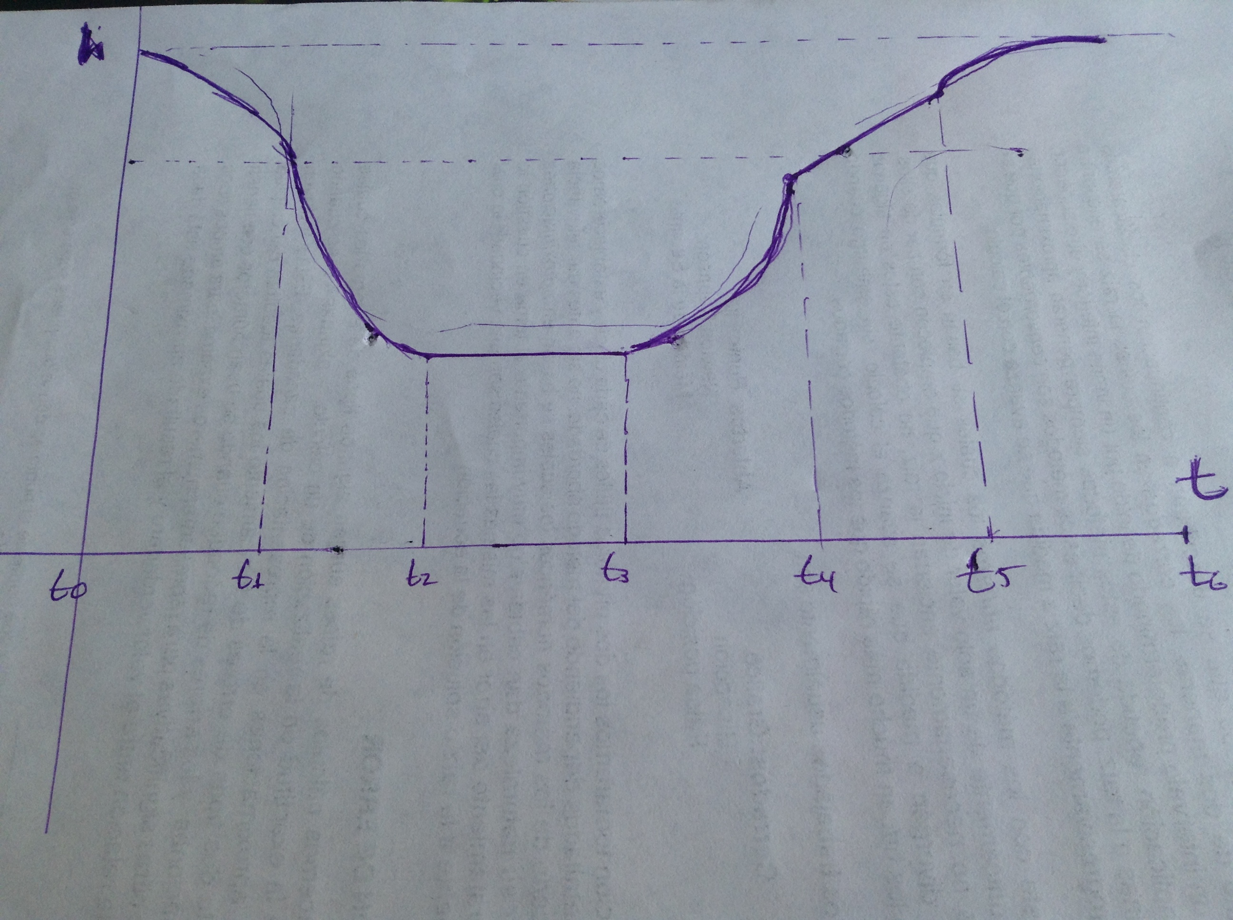

**\*** Elementos (**6** respuestas obligatorio de **58** caracteres máximo, cada una, escritas en el orden correcta)

La cometa desciende, cada vez lo hace más rápido.

La cometa desciende, cada vez lo hace más despacio.

La cometa mantiene su altura

La cometa se eleva, cada vez más rápido.

La cometa empieza ganar altura con una velocidad constante.

La cometa se eleva, cada vez más despacio.